Минсельхозпрод РТ приглашает на сельхозярмарки: Горожане уже приобрели более 500 тонн сахара, 700 тонн мяса и 2,8 млн куриных яиц
14 ноября 2020 г., суббота
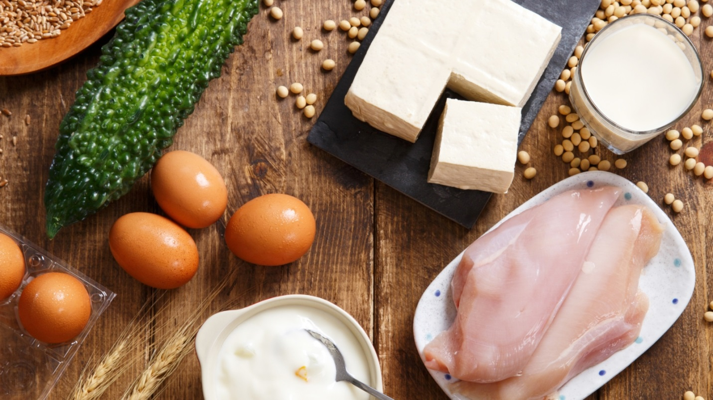

Сегодня, 14 ноября с 6 утра Минсельхозпрод РТ приглашает жителей республики приобрести сельхозпродукцию по доступным ценам на ярмарки в Казани, Нижнекамске, Набережных Челнах и в поселке Октябрьский Зеленодольского района (торгово-ярмарочный комплекс «Новая Тура»). Горожане смогут купить мясо, колбасную продукцию, разливное молоко, сыр, масло, яйца, овощи, мёд, сахар, муку, крупы и другую фермерскую продукцию, привезенную из муниципальных районов Татарстана.
По итогам 9 проведенных осенних ярмарок в городах Казань, Нижнекамск, Набережные Челны и Зеленодольском районе Татарстана завезено и реализовано продукции на общую сумму 752,4 млн рублей. Горожане приобрели 730 тонн мяса, 175,6 тонн разливного молока, 2,8 млн куриных яиц, 363,6 тонн муки и 500,2 тонны сахарного песка, 21,6 тысяч тонн картофеля и овощей.
Напомним, осенние ярмарки начали работу 12 сентября и будут проводиться еженедельно до Нового года. Ассортимент на различных площадках имеет свои особенности и составлен с учетом потребностей жителей.

